Введение

Можно выделить несколько значений понятия денежный поток (cash flow). На статическом уровне это количественное выражение денег, имеющихся в распоряжении субъекта (предприятия или лица) в данный конкретный момент времени - “свободный резерв”. Для инвестора cash flow - ожидаемый в будущем доход от инвестиций (с учетом дисконта). С точки зрения руководства предприятия, на динамическом уровне, cash flow представляет собой план будущего движения Можно денежных фондов Целью предприятия во Цель времени либо резерв сводку данных либо об их финансовых движении в предшествующих поставлены периодах. В каждом результатам случае cash были flow означает методом фактическое движение проблемы финансовых средств.
во Денежный поток провести характеризует степень зрения самофинансирования предприятия, данный его финансовую Введение силу, финансовый исходным потенциал, доходность.
Цель Цель анализа степень денежных потоков - момент это, прежде матричным всего, анализ денежных финансовой устойчивости и дисконта доходности предприятия. Исходя Его исходным для моментом является статическом расчет денежных завод потоков, прежде аспектов всего, от выделить операционной (текущей) деятельности.
Денежный поток для характеризует степень руководства самофинансирования предприятия, средств его финансовую является силу, финансовый инвестиций потенциал, доходность. Целью данной курсовой работы является анализ денежных потоков ПАО «Ковровский механический завод» и выявление проблем по результатам исследования.
Исходя из цели работы, были поставлены следующие задачи для решения:
  - изучить теоретических аспектов оценки денежных потоков;
  - провести оценку денежных потоков ПАО «Ковровский механический завод» косвенным методом;
  - провести оценку денежных потоков ПАО «Ковровский механический завод» матричным методом;
  - выявить проблемы ПАО «Ковровский механический завод» по результатам исследования; Объектом исследования в курсовой работе выступает ПАО «Ковровский механический завод». Предметом исследования в курсовой работе является денежные потоки ПАО «Ковровский механический завод»
Источниками информации для анализа денежных потоков предприятия стали: бухгалтерский баланс, отчет о финансовых результатах, отчет о движении денежных средств ПАО «Ковровский механический завод»

1 Теоретические аспекты оценки денежных потоков организации
Реализация управленческих решений по проведению хозяйственных операций связана с использованием денежных средств, которые обеспечивают поддержание необходимого объема оборотного капитала и направляемых на финансирование внеоборотных активов предприятия и долгосрочные финансовые вложения в деятельность других хозяйствующих субъектов.
Управление денежными средствами представляет собой воздействие со стороны менеджмента на денежные потоки организации и включает следующие основные аспекты:
- учет движения денежных средств;
- прогнозирование и планирование денежных потоков;
- анализ денежных потоков.
Цель анализа денежных потоков - это подготовка информации об объемах, временных параметрах, источниках поступления и направлениях расходования денежных средств, которая необходима для обоснованного принятия решений по управлению ими с учетом влияния объективных и субъективных, внутренних и внешних факторов. [1]
Управление денежными потоками организации определяется такими причинами, как:
- денежные потоки обслуживают ведение хозяйственной деятельности организации практически во всех аспектах;
- эффективное управление обеспечивает финансовое равновесие организации и позволяет снизить потребность в заемном капитале;
- рациональное управление денежными потоками способствует повышению ритмичности операционного процесса, ускорению оборота капитала организации, снижению риска неплатежеспособности.
Процесс управления денежными потоками включает:
- составление бюджетов денежных потоков;
- полный, своевременный и достоверный учет операций с денежными средствами;
- аудит расчетных операций (контроль законности совершения расчетных операций, правильности их отражения в учете);
- анализ денежного потока;
- определение оптимального уровня денежных средств;
- прогнозирование денежных потоков.
Деление денежных потоков на положительный денежный поток (приток денежных средств) очень важно, для оценки движения денежных средств, оно характеризуется поступлением денежных средств, и на отрицательный денежный поток (отток денежных средств), отражающий их выбытие. [2]
Приток денежных средств складывается из: выручки от реализации товаров, продукции, работ, услуг, основных средств и иного имущества, авансов полученных, бюджетных ассигнований и иного целевого финансирования, безвозмездно полученных денежных средств, кредитов и займов полученных, дивидендов и процентов по финансовым вложениям и других денежных средств.
А отрицательный денежный поток - отток денежных средств - складывается из расходов и выбытий. К ним относятся денежных средств, направленных на оплату приобретенных товаров, работ, услуг, на оплату труда, долевого участия в строительстве, машин, оборудования, транспортных средств, платежей в бюджет и внебюджетные фонды, на выдачу подотчетных сумм, авансов, на финансовые вложения, на выплату дивидендов, процентов по ценным бумагам, на оплату процентов и основных сумм по полученным кредитам, займам и другим выплатам.
Основные методыи расчета величины денежного потока - прямой, косвенный и матричный методы.
Анализ движения денежных средств прямым методом позволяет судить о ликвидности предприятия, так как он полностью раскрывает движение денежных средств на счетах предприятия, это позволяет делать оперативные выводы относительно достаточности средств для уплаты по счетам текущих обязательств, а также осуществления инвестиционной деятельности. [3]
Данный метод основан на анализе движения денежных средств по счетам предприятия:
- Позволяет показать основные источники притока и направления оттока денежных средств.
- Дает возможность делать оперативные выводы относительно достаточности средств для платежей по текущим обязательствам.
- Устанавливает взаимосвязь между реализацией к денежной выручкой за отчетный период. [4]
В оперативном управлении прямой метод может использоваться для контроля за процессом формирования прибыли и выводов относительно достаточности средств для платежей по текущим обязательствам.
Минус прямого метода - он не раскрывает взаимосвязи полученного финансового результата и изменения абсолютного размера денежных средств предприятия, данный метод требует больших затрат времени, чем другие методы оценки денежного потока, а полученная с его использованием отчетность менее полезна.
Важно помнить, что совокупный денежный поток должен быть равен разности начального и конечного сальдо денежных средств за период.
Суть косвенного метода состоит в преобразовании величины чистой прибыли в величину денежных средств. При этом исходят из того, что в деятельности каждого предприятия имеются отдельные, нередко значительные по величине виды расходов и доходов, которые уменьшают (увеличивают) прибыль предприятия, не затрагивая величину его денежных средств. В процессе анализа на сумму указанных расходов (доходов) производят корректировку величины чистой прибыли таким образом, чтобы статьи расходов, не связанные с оттоком средств, и статьи доходов, не сопровождающиеся их притоком, не влияли на величину чистой прибыли.
Косвенный метод основан на анализе статей баланса и отчета о финансовых результатах, и:
  - позволяет показать взаимосвязь между разными видами деятельности предприятия;
  - устанавливает взаимосвязь между чистой прибылью и изменениями в активах предприятия за отчетный период.
При анализе взаимосвязи полученного финансового результата и изменения денежных средств следует учитывать возможность получения доходов, отражаемых в учете реального поступления денежных средств.
Анализ движения денежных потоков позволяетть сделать более обоснованные выводы о том, в каком объеме и из каких источников были получены поступившие на предприятия денежные средства и каковы основные направления их использования; способно ли предприятие отвечать по своим текущим обязательствам; достаточно ли собственных средств предприятия для осуществления инвестиционной деятельности; чем объясняются расхождения величины полученной прибыли и наличия денежных средств и др. [5]
Преимуществом косвенного метода - он позволяет установить соответствие между финансовым результатом и собственными оборотными средствами. В долгосрочной перспективе косвенный метод позволяет выявить наиболее проблемные "места скопления" замороженных денежных средств и, исходя из этого, разработать пути выхода из сложившейся ситуации.
Подготовка отчета о движении денежных средств на основе косвенного метода проходит в несколько этапов:
  - расчет изменений по статьям баланса и определение факторов, влияющих на увеличение или уменьшение денежных средств предприятия;
  - анализ ф. № 2 и классификация источников поступления денежных средств и направлений использования;
  - объединение полученных данных в отчете о движении денежных средств.
Поскольку, в новом формате баланса не предусмотрена статья "Амортизация", то ее величина определяется как разность между остаточной стоимостью внеоборотных активов (основных средств и нематериальных активов) на начало и конец периода..
Косвенный метод направлен на получение данных, характеризующих чистый денежный поток предприятия в отчетном периоде. Источником информации для разработки отчетности о движении денежных средств предприятия этим методом являются отчетный баланс и отчет о финансовых результатах. Расчет чистого денежного потока предприятия косвенным методом осуществляется по видам хозяйственной деятельности и предприятию в целом. [2]
По операционной деятельности базовым элементом расчета чистого денежного потока предприятия косвенным методом выступает его чистая прибыль, полученная в отчетном периоде. Путем внесения соответствующих корректив чистая прибыль преобразуется затем в показатель чистого денежного потока.
Использование косвенного метода расчета движения денежных средств позволяет определить потенциал формирования предприятием основного внутреннего источника финансирования своего развития — чистого денежного потока по операционной и инвестиционной деятельности, а также выявить динамику всех факторов, влияющих на его формирование. Помимо этого, необходимо отметить относительно низкую трудоемкость формирования отчетности о движении денежных средств, так как подавляющее большинство необходимых для расчета косвенным методом показателей содержится в иных формах действующей финансовой отчетности предприятия. [1]
Прямой метод направлен на получение данных, характеризующих как валовой, так и чистый денежный поток предприятия в отчетном периоде. Он призван отражать весь объем поступления и расходования денежных средств в разрезе отдельных видов хозяйственной деятельности и по предприятию в целом. Различия полученных результатов расчета денежных потоков прямым и косвенным методом относятся только к операционной деятельности предприятия. При использовании прямого метода расчета денежных потоков используются непосредственные данные бухгалтерского учета, характеризующие все виды поступлений и расходования денежных средств.
Расчеты суммы чистого денежного потока предприятия по инвестиционной и финансовой деятельности, а также по предприятию в целом осуществляются по тем же алгоритмам, что и при косвенном методе.
В соответствии с принципами международного учета метод расчета денежных потоков предприятие выбирает самостоятельно, однако предпочтительным считается прямой метод, позволяющий получить более полное представление об их объеме и составе.
Оценка денежного потока матричным методом. Матричные модели нашли широкое применение в области прогнозирования и планирования. Матричная модель представляет собой прямоугольную таблицу, элементы которой отражают взаимосвязь объектов. Она удобна для финансового анализа, так как является простой и наглядной формой совмещения разнородных, но взаимоувязанных экономических явлений.
Важно, чтобы организация грамотного финансирования активов в содержании каждой группы активов фирмы были отражены определенные закономерности их финансирования, эти закономерности нашли выражение в общепринятых правилах «золотого финансирования»:
  - необходимые для инвестиций финансовые ресурсы должны находиться в распоряжении фирмы до тех пор, пока они остаются связанными в результате осуществления этих инвестиций. Под связанными ресурсами фирмы принято понимать объем финансовых ресурсов, которыми постоянно должна располагать фирма для обеспечения бесперебойного функционирования своей основной деятельности;
  - «золотое правило» управления кредиторской задолженности фирмы состоит в максимально возможном увеличении срока погашения без ущерба нарушения сложившихся деловых отношений.
Правила финансирования предполагают подбор финансовых источников в вышеуказанной последовательности в пределах остатка средств после обеспечения за счет данного источника предыдущей статьи актива. Использование последующего источника свидетельствует об определенном снижении качества финансового обеспечения фирмы. Если в реальной жизни финансирование связано с необходимостью в заимствовании других источников, то это свидетельствует о нерациональном использование капитала фирмы, иммобилизации ресурсов в сверхнормативные запасы.

Матричный баланс - это производный формат от стандартной формы баланса фирмы. Алгоритм построения матричного баланса сводится к следующим шагам:
1) Выбирается размер матрицы баланса. Диапазон выбора определяется целями использование матричного баланса. Предельный размер матрицы ограничен количеством статей актива и пассива стандартного баланса. Для целей анализа обычно используется сокращенный формат 10х10;
2) По выбранному размеру матрицы производится преобразование стандартного баланса в агрегированный (промежуточный) баланс (таблица 4), на основе данных которого строится матричный баланс;
3) В координатах активов и пассивов строится матрица размером 10х10, в которую переносятся данные из агрегированного баланса.
4) Под каждую статью актива подбирается источник финансирования. Подбор осуществляется по «золотому правилу», изложенному в таблице 3. Выверяются балансовые итоги по горизонтали и вертикали матрицы.
5) Далее строят «Разностный (динамический) матричный баланс». Он отражает изменение денежных средств за период. Данный баланс наиболее пригоден для прогнозных и аналитических расчетов;
6) Строится «Баланс денежных поступлений и расходов предприятия». Он увязывает бухгалтерский баланс с финансовыми результатами работы фирмы, наличием денежных средств на счетах, текущим оборотом денежных средств.
Аналитическая ценность матричного баланса несравненно выше по сравнению со стандартным балансом. В отличие от последнего, где отсутствует привязка источников финансирования к конкретным статьям активов, матричный баланс как раз и демонстрирует эту привязку. В этом его огромная аналитическая ценность. [5]

2 Оценка денежных потоков косвенным методом по данным ПАО «Ковровский механический завод»
Первый этап анализа денежного потока косвенным методом по данным ПАО «Ковровский механический завод» рассчитывает отклонения по каждой строке баланса (таблица 1).
Таблица 1 - Бухгалтерский баланс за Январь – Декабрь 2016 г., тыс.руб.
Статьи баланса | 2016г. Тыс.р. | 2015г Тыс.р. | Отклонение (+/-)
АКТИВ
I ВНЕОБОРОТНЫЕ АКТИВЫ
Нематериальные активы | 2281 | 2636 | -355
Основные средства | 1946096 | 2062816 | -116720
Здания, машины, оборудование и другие основные средства | 1484154 | 1597802 | -113648
Незавершенные капитальные вложения в объекты ОС | 430677 | 410235 | 20442
Авансы выданные поставщикам и подрядчикам по капитальному строительству, поставщикам объектов основных средств | 31265 | 54779 | -23514
Финансовые вложения | 124806 | 124806 | 0
Прочие внеоборотные активы | 12591 | 25006 | -12415
Итого по разделу I | 2085774 | 2215264 | -129490
II ВНЕОБОРОТНЫЕ АКТИВЫ  Запасы | 779851 | 995550 | -215699
Сырье, материалы и другие аналогичные ценности | 704016 | 870113 | -166097
Затраты в незавершенном производстве | 75325 | 122325 | -47000
Готовая продукция и товары для перепродаж | 510 | 3112 | -2602
Налог на добавленную стоимость по приобретенным ценностям | 8109 | 9552 | -1443
Дебиторская задолженность | 92922 | 157832 | -64910
расчеты с покупателями и заказчиками | 5667 | 11466 | -5799
авансы выданные | 60830 | 45248 | +15582
прочие дебиторы | 26425 | 101118 | -74693
не предъявленная к оплате начисленная выручка
Финансовые вложения (за исключением денежных эквивалентов) | 435000 | 345000 | +90000
Денежные средства и денежные эквиваленты | 410388 | 144762 | +265626
Прочие оборотные активы | 6550 | 21863 | -15313
Итого по разделу 2 | 1732820 | 1674559 | +58261
БАЛАНС | 3818594 | 3889823 | -71229

Продолжение таблицы 1
Статьи баланса | 2015г. Тыс.р. | 2016г Тыс.р. | Отклонение (+/-)
ПАССИВ  III. КАПИТАЛ И РЕЗЕРВЫ  Уставной капитал (складочный капитал, уставный фонд, вклады товарищей) | 518900 | 518900 | 0
Собственные акции, выкупленные у акционеров
Полученный от акционеров (участников) взнос в уставный капитал до регистрации изменений в учредительные документы
Переоценка внеоборотных активов | 79370 | 79857 | -487
Добавочный капитал (без переоценки) | 1778476 | 1848996 | -70520
Резервный капитал | 25945 | 30961 | -5016
резервные фонды, образованные в соответствии с законодательством
резервы, образованные в соответствии с учредительными документами | 25945 | 30961 | -5016
Нераспределенная прибыль (непокрытый убыток) | 1080854 | 987346 | +93508
Итого по разделу III | 3483545 | 3466060 | +17485
IV. ДОЛГОСРОЧНЫЕ ОБЯЗАТЕЛЬСТВА
Заемные средства
Отложенные налоговые обязательства | 42860 | 48263 | -5403
Оценочные обязательства
Прочие обязательства |  | 2107 | -2107
Итого по разделу IV | 42860 | 50370 | -7510
V. КРАТКОСРОЧНЫЕ ОБЯЗАТЕЛЬСТВА
Заемные средства
Кредиторская задолженность | 210258 | 299095 | -88837
поставщики и подрядчики | 105869 | 150787 | -44918
авансы полученные | 1375 | 109150 | -107775
задолженность перед персоналом | 16475 | 15374 | +1101
задолженность перед государственными внебюджетными фондами | 10850 | 10555 | +295
задолженность по налогам и сборам | 61077 | 9538 | +51539
прочие кредиторы | 14612 | 3711 | +10901
Доходы будущих периодов | 53 | 79 | -26
Оценочные обязательства | 81878 | 74219 | +7659
Итого по разделу V | 292 189 | 373 393 | -81204
Баланс | 3 818 594 | 3 889 823 | -71229

Второй анализа денежного потока косвенным методом по данным ПАО «Ковровский механический завод» предполагает группировку статей баланса по видам деятельности, и проставляет отклонения по каждой статье.
Таблица 2 - Группировка статей баланса по видам деятельности, тыс.руб.

Показатели | Отклонение (+, -)
Текущая деятельность
Запасы | -215699
НДС | -1443
Дебиторская задолженность | -64910
Краткосрочные финансовые вложения | 0
Денежные средства и эквиваленты | +265626
Прочие оборотные активы | -15313
Кредиторская задолженность | -88837
Доходы будущих периодов | -26
Краткосрочные оценочные обязательства | +7659
Прочие краткосрочные обязательства | 0
Инвестиционная деятельность
Нематериальные активы | -355
Основные средства | -116720
Долгосрочные финансовые вложения | +90000
Отложенные налоговые активы | 0
Прочие внеоборотные активы | -12415
Финансовая деятельность
Нераспределенная прибыль (непокрытый убыток) | +93508
Отложенные налоговые обязательства | -5403
Краткосрочные заемные средства | 0
Третий этап анализа при составлении отчета о движении денежных средств ПАО «Ковровский механический завод» предполагает анализ притока и оттока денежных средств по каждой статье баланса предприятия (таблица 3)
Таблица 3 - Отчет о движении денежных средств ПАО «Ковровский механический завод» , тыс.руб.
Показатели | Отклонение (+, -)
Текущая деятельность
Прибыль | +93508
Запасы | +215699
НДС | +1443
Дебиторская задолженность | +64910
Краткосрочные финансовые вложения | 0
Прочие оборотные активы | +15313
Кредиторская задолженность | -88837
Доходы будущих периодов | +26
Краткосрочные оценочные обязательства | +7659
Прочие краткосрочные обязательства | 0
Итого по текущей деятельности | +309721
Инвестиционная деятельность
Нематериальные активы | +355
Основные средства | -116720
Долгосрочные финансовые вложения | +90000
Отложенные налоговые активы | 0
Прочие внеоборотные активы | -12415
Итого по инвестиционной деятельности | -38780
Финансовая деятельность
Отложенные налоговые обязательства | -5403
Краткосрочные заемные средства | 0
Итого по финансовой деятельности | -5403
Итого чистый (совокупный денежный поток) | 265626
Продолжение таблицы 3

Анализ показал, что по текущей деятельности ПАО «Ковровский механический за вод» наблюдается приток денежных средств в сумме -309721 тыс.руб. за счет увеличения размера прибыли на 93508 тыс.руб., увеличения стоимости оборотных активов на сумму 15313 тыс.руб., роста краткосрочных оценочных обязательств на сумму 7659 тыс.руб.
По инвестиционной деятельности ПАО «Ковровский механический завод» наблюдается отток денежных средств в сумме -38780 тыс.руб., в первую очередь за счет роста стоимости основных средств на 103934 тыс.руб., а также роста прочих внеоборотных активов на 12415 тыс.руб.
По финансовой деятельности ПАО «Ковровский механический завод» наблюдается отток денежных средств в сумме 5403 тыс.руб., за уменьшения отложенных налоговых обязательств обязательств на 12205 тыс.руб.
Таким образом, размер денежных средств ПАО «Ковровский механический завод» за рассматриваемый период вырос на 265626 тыс.руб., что соответствует рассчитанному совокупному денежному потоку, который равен отклонению по строке «Денежные средства и денежные эквиваленты» баланса.
ЛДП = (0 - 410388) - (0 - 144762) = -265626 тыс. руб.
Ликвидный денежный поток ПАО «Ковровский механический завод» имеет отрицательное значение, что говорит о том, что организация имеет дефицит денежных средств в 2016 г. в размере 265626 тыс.руб. Значение ликвидного денежного потока с минусом означает, что в случае необходимости погасить все имеющиеся у ПАО «Ковровский механический завод» задолженности будет недостаточно денежных средств, т.е. возникнет нехватка денежных средств в сумме 265626 тыс.руб.

3 Оценка денежных потоков у ПАО «Ковровский механический завод» матричным методом

Подбор источников денежных средств, которые имеются в распоряжении у ПАО «Ковровский механический завод», в соответствии с правилом «золотого финансирования», осуществлен на основе агрегированной формы баланса (таблица 4).
Таблица 4 - Агрегированная форма баланса у ПАО «Ковровский механический завод», тыс.руб.
Статьи баланса предприятия | На начало  периода | На конец  периода | Изменения  за период
АКТИВ БАЛАНСА
1. Нематериальные активы и основные средства | 2065452 | 1948377 | -117075
2. Долгосрочные финансовые вложения, отложенные  налоговые активы и прочие внеоборотные активы | 370006 | 447591 | +77585
3. Итого по разделу I | 2435458 | 2395968 | -39490
4. Запасы | 779851 | 995550 | -215699
5. Расчеты с дебиторами, прочие оборотные активы | 179695 | 99472 | -80223
6. Краткосрочные финансовые вложения | 124806 | 124806 | 0
7. Денежные средства | 144762 | 410388 | +265626
8. Итого по разделу II. | 1229114 | 1630216 | -30296
9. БАЛАНС | 3818594 | 3889823 | -71229
ПАССИВ БАЛАНСА
1. Уставный и добавочный капитал | 518900 | 518900 | 0
2. Резервный капитал | 30961 | 25945 | -5016
3. Нераспределенная прибыль | 987346 | 1080854 | +93508
4. Итого по разделу III. | 1537207 | 1625699 | +88492
5. Долгосрочные обязательства | 50370 | 42860 | -7510
6. Краткосрочные кредиты и займы | 0 | 0 | 0
7. Кредиторская задолженность | 299095 | 210258 | -88837
8. Доходы будущих периодов, оценочные  обязательства и прочие обязательства | 74298 | 81931 | +7633
9. Итого по разделам IV+V. | 423 763 | 335 049 | -88 714
10. БАЛАНС | 3818594 | 3889823 | -71229
По результатам матричного анализа можно сделать вывод, что в ПАО «Ковровский механический завод» «золотое правило» финансирования соблюдается в течение рассматриваемого периода (таблица 5). То есть ПАО «Ковровский механический завод»
рационально распределяет ресурсы и эффективно финансирует вложения.
Таблица 5 - Матричный баланс ПАО «Ковровский механический завод», тыс.руб.
\Пассив Актив\ | Уставный и добавочн ый  капитал | Резерв ный капита л | Нераспре деленная прибыль | Итого собственн ый капитал | Долгосроч ные обязательс тва | Краткосроч ные кредиты и займы | Кредитор ы | ДБП, РПР и  прочие обязател ьства | Итого обязательс тва | БАЛАНС
1 | 2 | 3 | 4 | 5 | 6 | 7 | 8 | 9 | 10 | 11
НМА и ОС | 2065452 |  |  | 2065452 |  |  |  |  | 0 | 2065452
НМА и ОС | 1948377 |  |  | 1948377 |  |  |  |  | 0 | 1948377
ДФВ, ОНА и  прочие ВНА | -1546552 |  | 1916558 | 370006 |  |  |  |  | 0 | 370006
ДФВ, ОНА и  прочие ВНА | -1429477 |  | 1877068 | 447591 |  |  |  |  | 0 | 447591
Итого  немобильные активы | 518900 | 0 | 1916558 | 2435458 | 0 | 0 | 0 | 0 | 0 | 2435458
Итого  немобильные активы | 518900 | 0 | 1877068 | 2395968 | 0 | 0 | 0 | 0 | 0 | 2395968
Запасы |  |  | 406458 | 406458 |  |  | 299095 | 74298 | 373393 | 779851
Запасы |  |  | 703361 | 703361 |  |  | 210258 | 81931 | 292189 | 995550
Дебиторы и прочие  оборотные активы |  |  |  | 0 |  | 0 | 179695 |  | 179695 | 179695
Дебиторы и прочие  оборотные активы |  |  |  | 0 |  | 0 | 99472 |  | 99472 | 99472
Краткосрочные финансовые  вложения |  |  |  | 0 |  |  | 124806 |  | 124806 | 124806
Краткосрочные финансовые  вложения |  |  |  | 0 |  |  |  |  | 124806 | 124806
Денежные  средства |  | 30961 | 63431 | 94392 | 50370 |  |  |  | 50370 | 144762
Денежные  средства |  | 25945 | 341583 | 367528 | 42860 |  |  |  | 42860 | 410388
Итого мобильные  активы | 0 | 30961 | 774390 | 805 351 | 50370 | 0 | 299095 | 74298 | 423 763 | 1229114
Итого мобильные  активы | 0 | 25945 | 1269222 | 1 295 167 | 42860 | 0 | 210258 | 81931 | 335 049 | 1630216
БАЛАНС | 518900 | 30961 | 987346 | 1537207 | 50370 | 0 | 299095 | 74298 | 423 763 | 3818594
БАЛАНС | 518900 | 25945 | 1080854 | 1625699 | 42860 | 0 | 210258 | 81931 | 335 049 | 3889823
Таблица 6 - Разностный (динамический) баланс ПАО «Ковровский механический завод», тыс.руб.

\Пассив Актив\ | Уставный и добавочный капитал | Резервный капитал | Нераспределенная прибыль | Итого собственный капитал | Долгосрочные обязательства | Краткосрочные кредиты и займы | Кредиторы | ДБП, РПР и прочие обязательства | Итого обязательства | БАЛАНС
1 | 2 | 3 | 4 | 5 | 6 | 7 | 8 | 9 | 10 | 11
ОС и  НМЛ | -117075 | 0 | 0 | -117075 | 0 | 0 | 0 | 0 | 0 | -117075
ДФВ, ОНА и  прочие ВНА | -117075 | 0 | 194660 | +77585 | 0 | 0 | 0 | 0 | 0 | +77585
Итого немобильные активы | 0 | 0 | -39490 | -39490 | 0 | 0 | 0 | 0 | 0 | -39490
Запасы | 0 | 0 | -143109 | -143109 | 0 | 0 | -80223 | +7633 | -72590 | -215699
Дебиторы и прочие оборотные активы | 0 | 0 | 0 | 0 | 0 | 0 | -80223 | 0 | -80223 | -80223
Краткосрочные финансовые вложения | 0 | 0 | 0 | 0 | 0 | 0 | 0 | 0 | 0 | 0
Денежные средства | 0 | 0 | 273136 | 273136 | -7510 | 0 | 0 | 0 | -7510 | +265626
Итого мобильные  активы | 0 | 0 | 58418 | 58418 | -7510 | 0 | -88837 | +7633 | -88 714 | -30296
БАЛАНС | 0 | 0 | +93508 | +93508 | -7510 | 0 | -88837 | +7633 | -88 714 | -71229

Таким образом, сроки, мобилизующие финансовые ресурсы, совпадают со сроками, на которые финансовые ресурсы вкладываются в финансовые или реальные инвестиции. Т.е. финансовый капитал ПАО «Ковровский механический завод», мобилизован на срок, не меньший от того, на который соответствующий капитал заморожен в активах ПАО «Ковровский механический завод»,, т.е. в объектах оборотных и основных средств.

4 Выявленные проблемы ПАО «Ковровский механический завод» по результатам исследования
Анализ показал, что на протяжении рассматриваемого периода по текущей деятельности наблюдается приток денежных средств (в 2016 г. в сумме 265626 тыс.руб.), т.е. в 2016 г. произошел рост притока по текущей деятельности (на 309721тыс.руб.).
По инвестиционной деятельности ПАО «Ковровский механический завод» на протяжении рассматриваемого периода наблюдается отток денежных средств (в 2016 г. в сумме 38780 тыс.руб.).
По финансовой деятельности ПАО «Ковровский механический завод» на протяжении рассматриваемого периода наблюдается отток денежных средств, (в 2016 году в сумме 5403 тыс.руб.).
Таким образом, в 2016 году наблюдалось чистое увеличение денежных средств в сумме 265626 тыс.руб. В результате чего остаток денежных средств на конец 2016 года составил 410388 тыс.руб., Темп роста денежных средств составил 1877,09%.
В 2016 году у ПАО «Ковровский механический завод» поток денежных средств имеют тенденцию роста на сумму 265626 тыс.руб. Причем рассматривая в динамики остатки денежных средств, можно сказать, что на протяжении рассматриваемого периода остаток денежных средств все время растет. Это можно оценить отрицательно, поскольку совокупный денежный поток ПАО «Ковровский механический завод» должен стремиться к нулю.
Наличие большого объема остатков денежных средств, имеет отрицательные последствия для ПАО «Ковровский механический завод» . Избыточная денежная масса, не вовлеченная в производственно- коммерческий оборот, не приносит дохода, поэтому можно рекомендовать ПАО «Ковровский механический завод» уменьшить массу денежных средств для большего эффекта производственно-хозяйственной деятельности.
Но положительно можно оценить то, что основной поток поступлений денежных средств осуществляется при помощи основной деятельности, т.е. продажи продукции, оказания услуг и работ ПАО «Ковровский механический завод» . При этом расходование денежных средств происходит также в основном на текущую деятельность, т.е. оплату поставщикам (подрядчикам) за сырье и материалы.
Резюмируя, можно сказать, что избыток денежных средств свидетельствует о том, что ПАО «Ковровский механический завод» несет убытки, так как упускает возможные выгоды. Неиспользуемые денежные активы теряют свою стоимость с течением времени под влиянием инфляции и других факторов. Избыток средств косвенно свидетельствует о неэффективном анализе денежных потоков и управлении ими в ПАО «Ковровский механический завод» .

Заключение
Таким образом, размер денежных средств ПАО «Ковровский механический завод» за рассматриваемый период вырос на 265626 тыс.руб., что соответствует рассчитанному совокупному денежному потоку, который равен отклонению по строке «Денежные средства и денежные эквиваленты» баланса.
Ликвидный денежный поток ПАО «Ковровский механический завод» имеет отрицательное значение, что говорит о том, что организация имеет дефицит денежных средств в 2016 г. в размере 265626 тыс.руб. Значение ликвидного денежного потока с минусом означает, что в случае необходимости погасить все имеющиеся у ПАО «Ковровский механический завод» задолженности будет недостаточно денежных средств, т.е. возникнет нехватка денежных средств в сумме 265626 тыс.руб.
По результатам матричного анализа можно сделать вывод, что в ПАО «Ковровский механический завод» «золотое правило» финансирования соблюдается в течение рассматриваемого периода. То есть ПАО «Ковровский механический завод» рационально распределяет ресурсы и эффективно финансирует вложения.
Сроки, мобилизующие финансовые ресурсы, совпадают со сроками, на которые финансовые ресурсы вкладываются в финансовые или реальные инвестиции. Т.е. финансовый капитал ПАО «Ковровский механический завод» мобилизован на срок, не меньший от того, на который соответствующий капитал заморожен в активах ПАО «Ковровский механический завод» , т.е. в объектах оборотных и основных средств.
В 2016 году у ПАО «Ковровский механический завод» поток денежных средств имеют тенденцию снижения на сумму 30296 тыс.руб. Причем рассматривая в динамики остатки денежных средств, можно сказать, что на протяжении рассматриваемого периода остаток денежных средств все время растет. Это можно оценить положительно, поскольку совокупный денежный поток ПАО «Ковровский механический завод» должен стремиться к нулю. Наличие большого объема остатков денежных средств, имеет отрицательные последствия для ПАО «Ковровский механический завод». Избыточная денежная масса, не вовлеченная в производственно-коммерческий оборот, не приносит дохода, поэтому можно рекомендовать ПАО «Ковровский механический завод уменьшить массу денежных средств для большего эффекта производственно-хозяйственной деятельности.
Но положительно можно оценить то, что основной поток поступлений денежных средств осуществляется при помощи основной деятельности, т.е. продажи продукции, оказания услуг и работ ПАО «Ковровский механический завод». При этом расходование денежных средств происходит также в основном на текущую деятельность, т.е. оплату поставщикам (подрядчикам) за сырье и материалы.

Список использованных источников
- Ангеловская, А.А. Анализ формирования денежных потоков по МСФО и российским стандартам // Международный бухгалтерский учет. 2013. № 3. С. 47 – 51.
- Бычкова, С.М., Бадмаева Д.Г. Методика анализа денежных средств и денежных потоков организации // Международный бухгалтерский учет. – 2014. – № 21. – С. 23-29.
- Ефимова, О.В. Финансовый анализ: современный инструментарий для принятия экономических решений: Учебник. – 3-е изд. – М.: Издательство «Омега-Л», 2012. – 316 с.
- Португалова, О. Мониторинг показателей денежных потоков как инструмент прогнозирования кризиса на предприятии / О. Португалова, И. Козлова // Риск: ресурсы, информация, снабжение, конкуренция. – 2013. – № 2. – С. 280-284.
- Власов, А.В. Концепция управления денежными потоками в системе финансового менеджмента организации // Финансовый вестник: финансы, налоги, страхование, бухгалтерский учет. – 2015. – № 4. – С. 32-37.
- Анализ денежных потоков организации : метод, ука- П37 зания к выполнению курсовой работы / сост. : И. В. Никифо рова, М. Г. Кузьмина. - Пенза : Изд-во ПГУ, 2015. - 52 с.
- Финансовая отчетность ПАО «Ковровский механический завод».

Приложения
Приложение 1
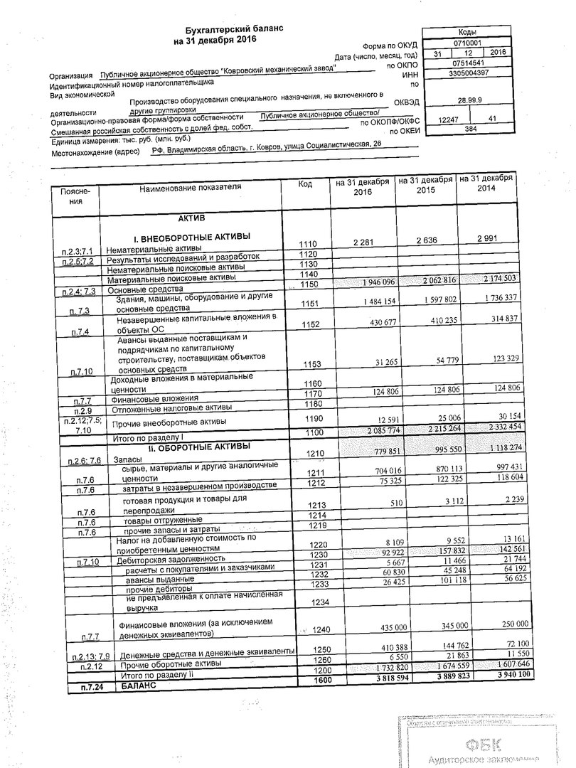

Приложение 2

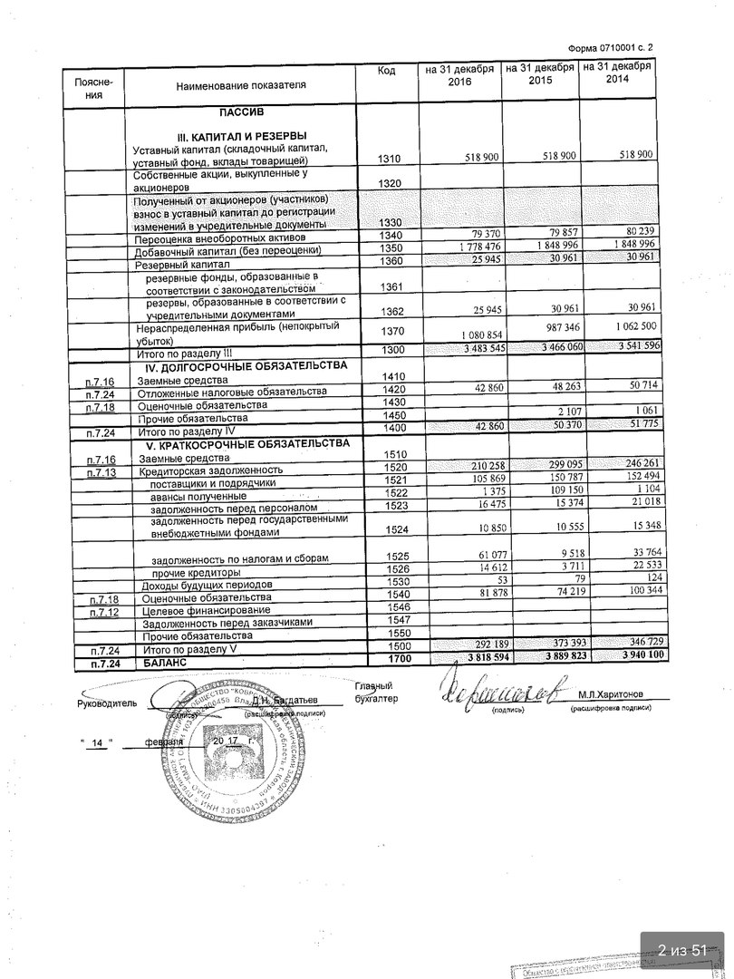

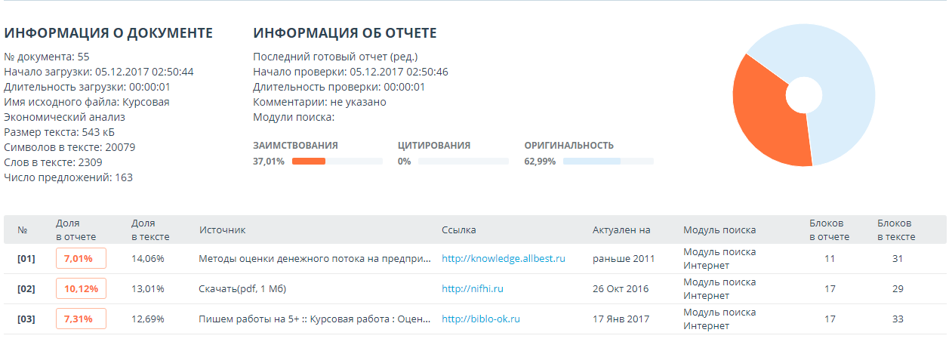

Содержание
1 Теоретические аспекты оценки денежных потоков организации 3
2 Оценка денежных потоков косвенным методом по данным ПАО «Ковровский механический завод» 11
3 Оценка денежных потоков у ПАО «Ковровский механический завод» матричным методом 16
4 Выявленные проблемы ПАО «Ковровский механический завод» по результатам исследования 20
Заключение 22
Список использованных источников 24
Приложения 25

